اختبار القصير (3) في مادة العلوم للصف الثالث |  | المعرفة والفهم( 7 )
الاسم: ــــــــــــــــــــــــــــــــــــــــــــــــــــــــــــــــــــــــــــــ | الصف: 3/ | الاستقصاء العلمي( 3 )
 | الصف: 3/ | الدرجة الكلية(10 )
م | السؤال | الدرجة
1-  2-  3-  4-  ٥-  6-  7- | يوضح الشكل التالي مجموعة من المواد  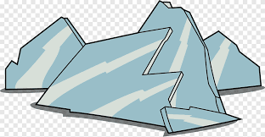  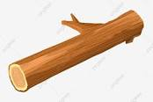  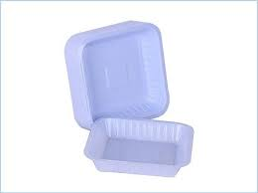  زجاج  خشب  بلاستيك  ضع ( √) أمام العبارة الصحيحة في المربع المناسب :  ظلل الإجابة الصحيحة :  أي من المواد تتميز بإنها مادة لامعة  الخشب القماش المعدن الحجر  فسر/  - تستخدم مادة المعدن في صنع أواني الطبخ .  ــــــــــــــــــــــــــــــــــــــــــــــــــــــــــــــــــــــــــــــــــــــــــــــــــــــــــ  اكمل /  - يفضل صنع النوافذ من مادة ـــــــــــــــــــــــــــ لأنها مادة شفافة، ويمكن الرؤية من خلالها.  قامت سلمى بإجراء اختبار لمجموعة من المواد ( خشب – زجاج – بلاستيك – ورق )،  لمعرفة خصائصها و تصنيفها، وعرضت النتائج التي توصلت لها في مخطط قاعدة البيانات المتفرعة، اكمل الفراغ بما يناسبه من المواد.  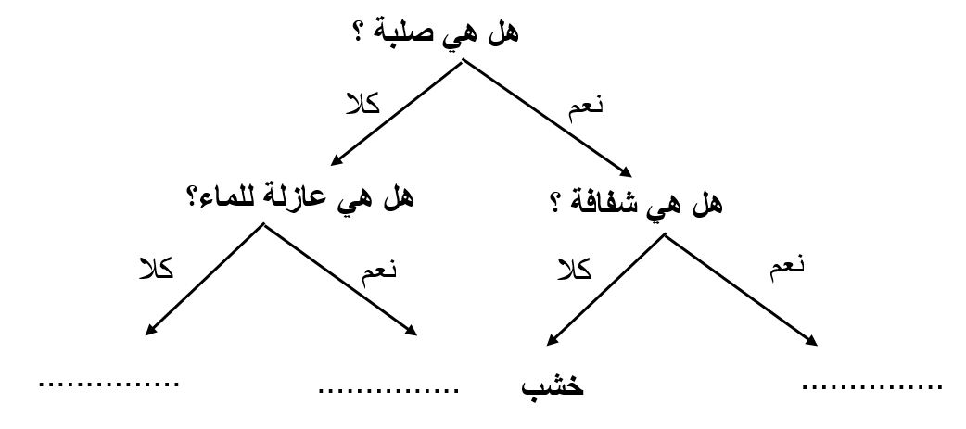  تم استخدام ثلاث مواد مختلفة لتحديد أكثرها امتصاصًا للماء  أكمل/  - المادة الأكثر امتصاصًا هي ـــــــــــــــــــــــــــــــــــــــــــــــــــــــــــــــــــــــــــــــــ  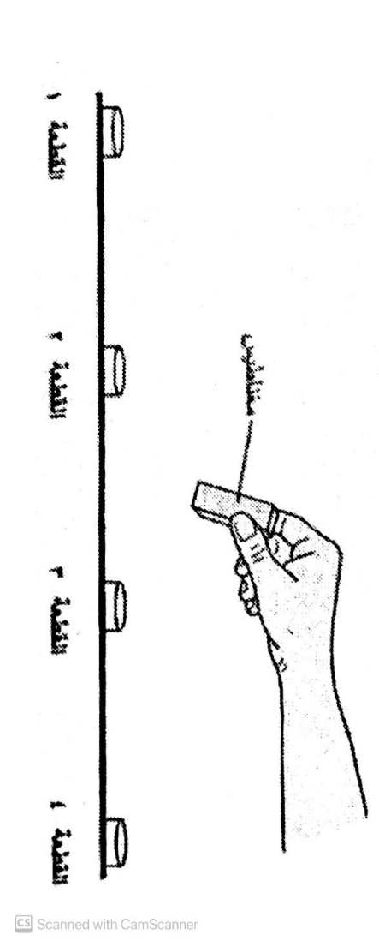  - إذا قررت صنع مظلة ، أي المواد سوف تختار ؟ ـــــــــــــــــــــــــــــــــــــــــــــــ  تمتلك مريم أربع قطع 1 و 2و 3 و 4 مصنوعة من مواد مختلفة. تحاول التقاط كل منها باستخدام مغناطيس كما هو موضح أدناه، وأكتشفت مريم أن القطعة رقم 3 فقط هي التي يمكن التقاطها بالمغناطيس.  نستنتج ان القطعة رقم 3 قد صنعت من : ( ظلل الإجابة الصحيحة )  الحديد  الخشب  البلاستيك  الألمنيوم | 2  1  ۱  ۱  ۲  2  1
  العبارة | صواب | خطأ
  جميع المواد لها خصائص متشابهة
  تتشابه مادتي الخشب والزجاج كونهما مواد صلبة
  تختلف مادة الزجاج عن مادة البلاستيك في قابليتها للكسر
  المواد | أ | ب | جـ
  الماء الممتص (مل) | 12 | 36 | 0

نموذج الإجابة للسؤال القصير للصف ـــــــــــــــــ
رقم السؤال | الهدف | الدرجة | الاجابة | عنصر التقويم | معلومات اضافية

